Санкт-Петербургский политехнический университет Петра Великого

Институт компьютерных наук и кибербезопасности

Высшая школа «Компьютерных технологий и информационных систем»

**ОТЧЕТ**

по дисциплине «Системный подход в разработке программного обеспечения»

**Выполнил:**

студент группы 5130902/20201 _____________ А. И. Сафонов

подпись

**Проверил:**

Кандитад тех. Наук., доцент ____________ С. А. Нестеров

подпись

«___»_____________ 2024г.

Санкт-Петербург, 2024

Оглавление

1. Задание 1 (по уроку 3.1) 3

2. Задание 2 (по уроку 3.2) 7

3. Задание 3 (по уроку 3.3) 9

# Задание 1 (по уроку 3.1)

открываем проект Variables02, правим в соответствии с комментариями, проверяем результат. Ставим точки останова, при выполнении в режиме отладки, показываем для нескольких точек, какие переменные с какими значениями. открываем проектVariables03 , исправляем ошибки, ставим комментарии относительно сделанных исправлений.

Проект Variables02:

Исходно программа выглядит следующим образом:

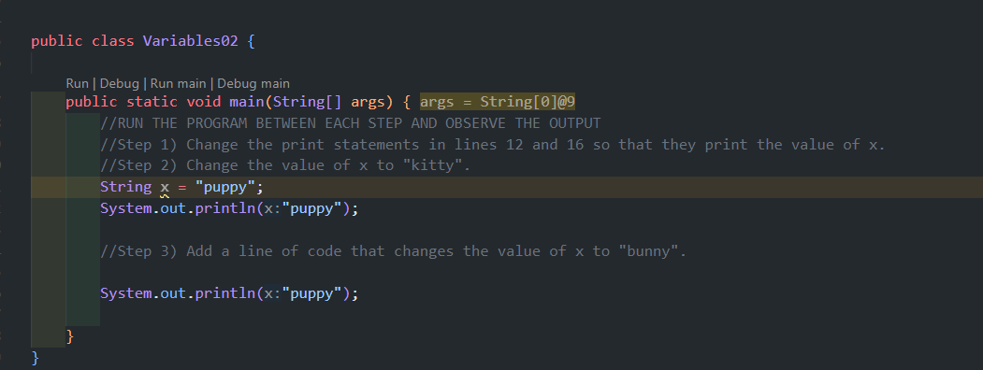

* 1. Исходная версия проекта variables02

Согласно комментариям, сделаем вместо вывода в консоль константных строк, вывод переменной x.

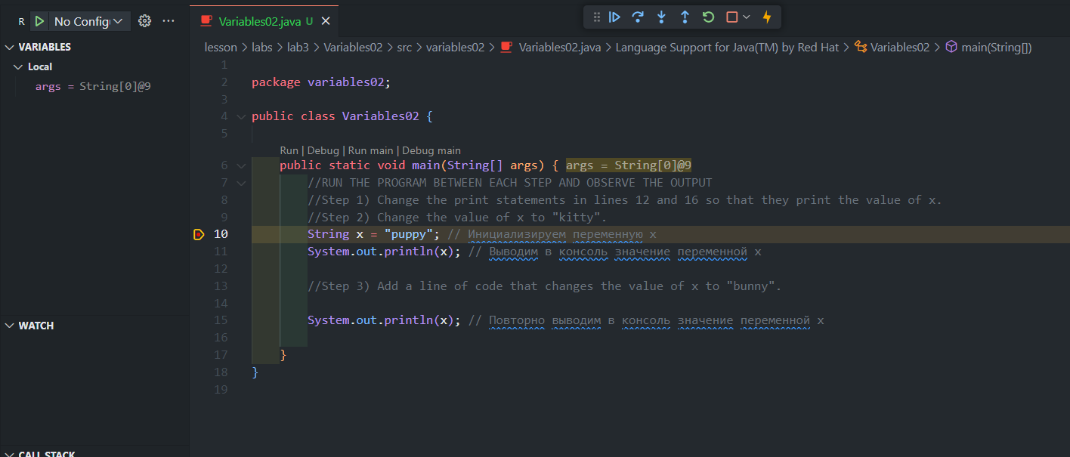

* 1. Запуск проекта variables02 после 1 шага

До того, как мы инициализировали переменную x, в локальной области переменных доступна только переменная args, содержащая массив строк которые мы можем передать при запуске программы. После инициализации переменная x становится доступной для использования внутри метода main класса Variables02.

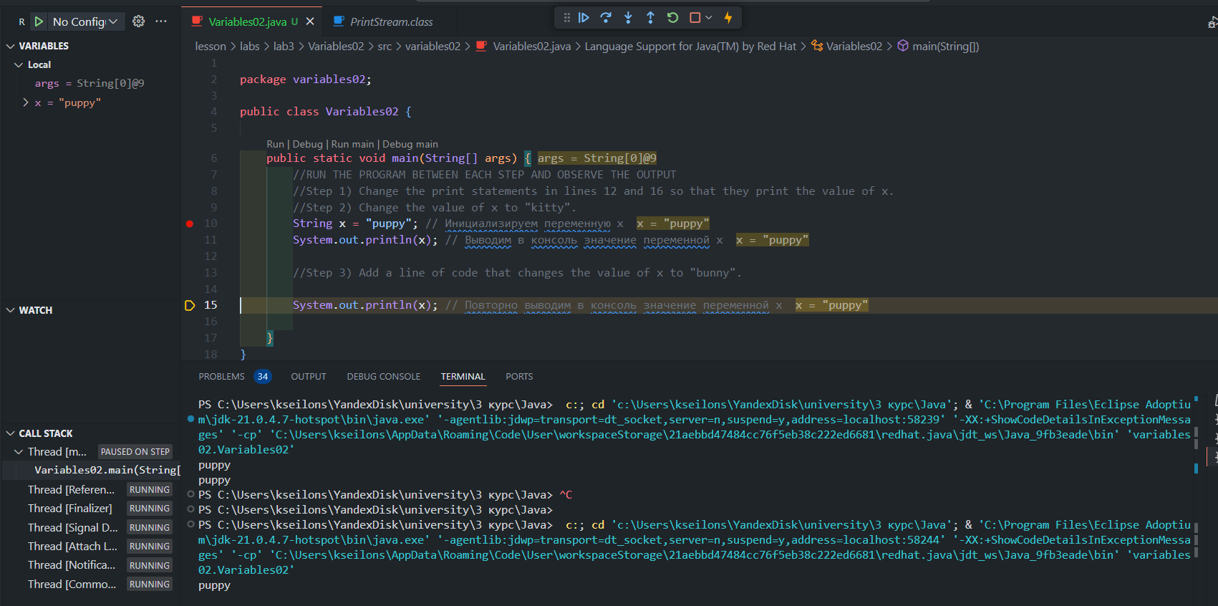

* 1. Точка остановы после 1 вывода переменной x в проекте variables02

Сделаем 2 шаг, поменяем значение переменной x на “kitty” и посмотрим на вывод программы:

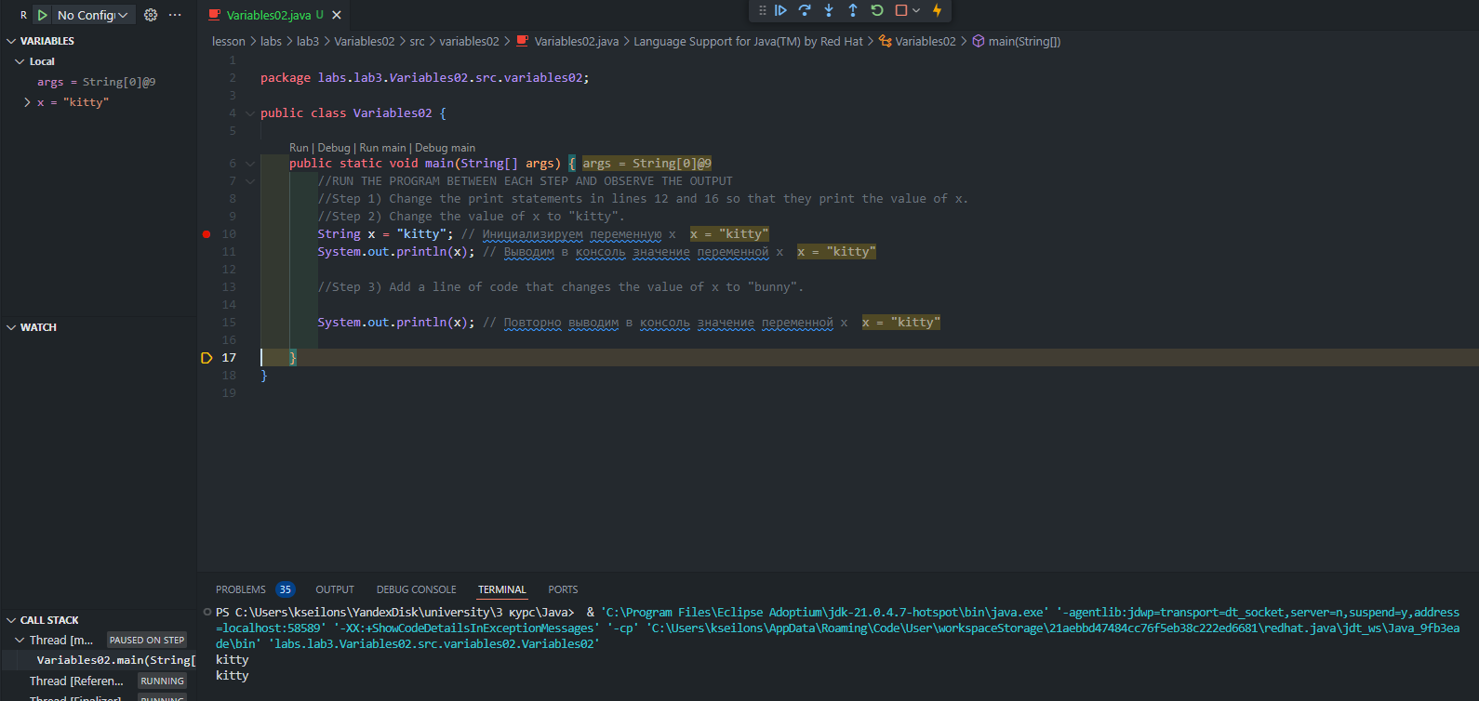

* 1. Точка остановы после 2 вывода переменной x в проекте variables02 после 2 шага

Теперь добавим между выводами переменной x изменение ее значения на “bunny”:

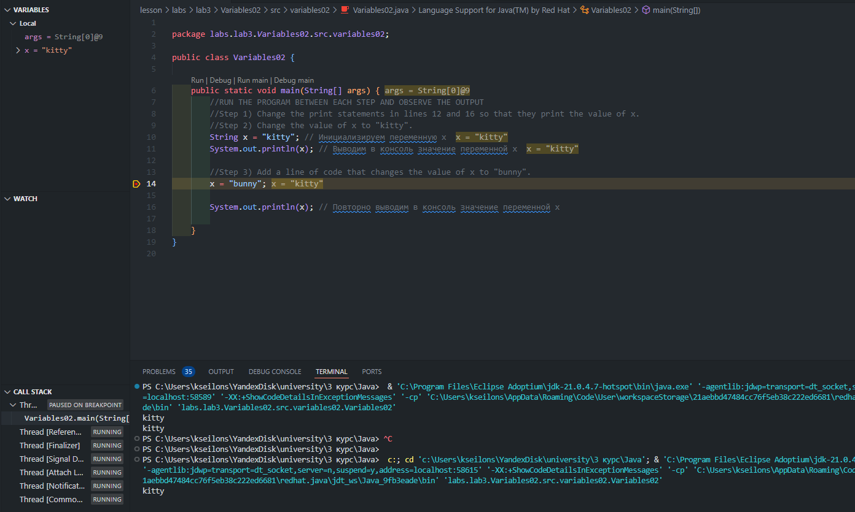

* 1. Вывод переменной x до замены значения в проекте variables02 после 3 шага

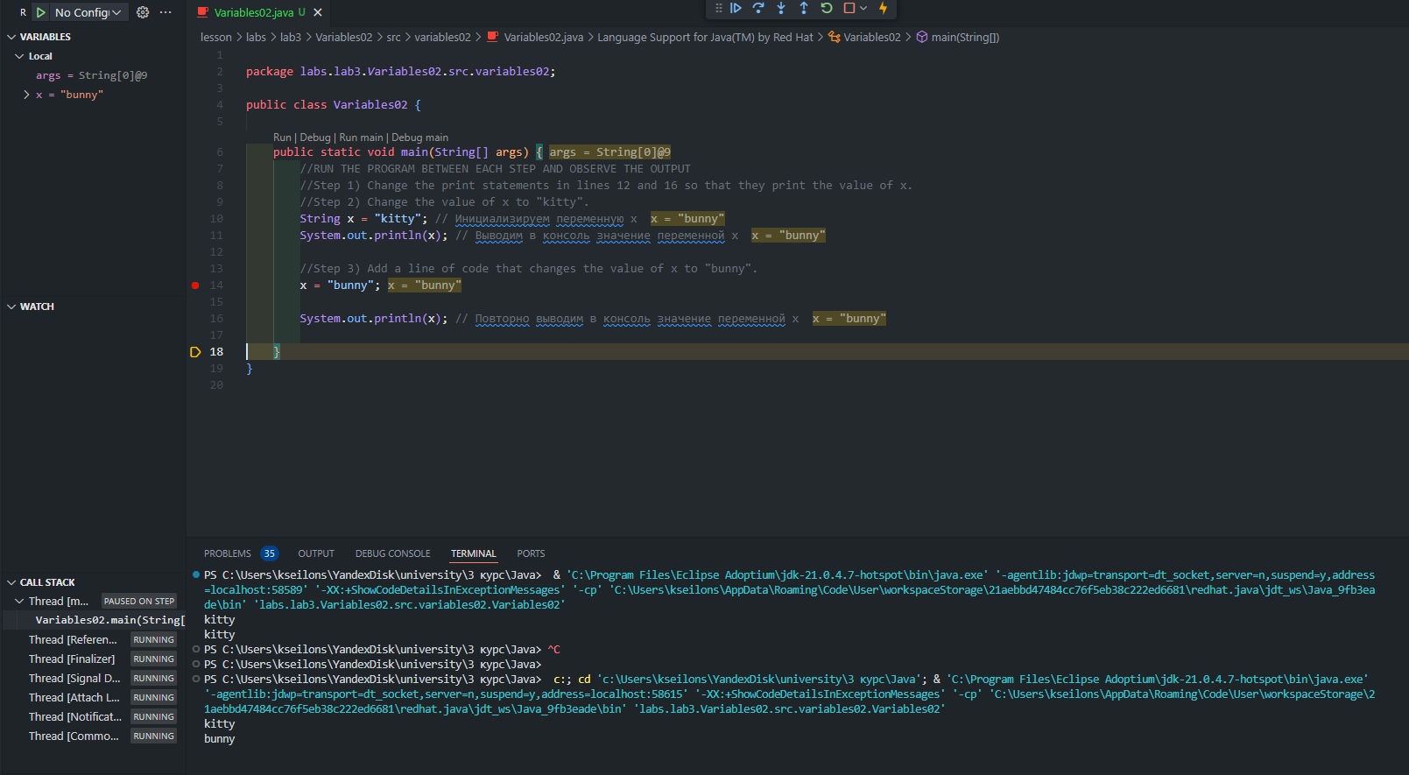

* 1. Вывод переменной x после замены значения в проекте variables02 после 3 шага

Проект Variables03:

Исправляем код проекта Variables03. Получаем код, который выглядит следующим образом:

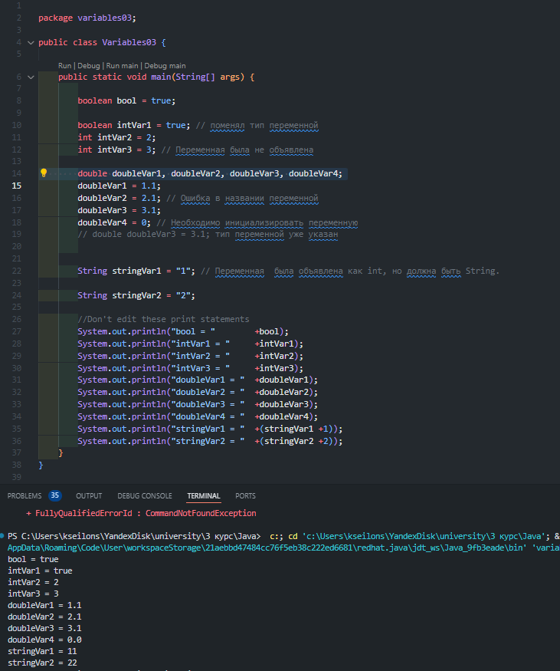

* 1. Код программы variables03 после исправлений ошибок

# Задание 2 (по уроку 3.2)

Упражнение 1. открываем проект Chickens01, пишем фрагмент кода, как описано на слайде 23 презентации 3.2.

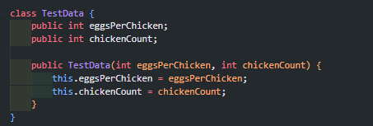

* 1. Опишем класс для исходных данных

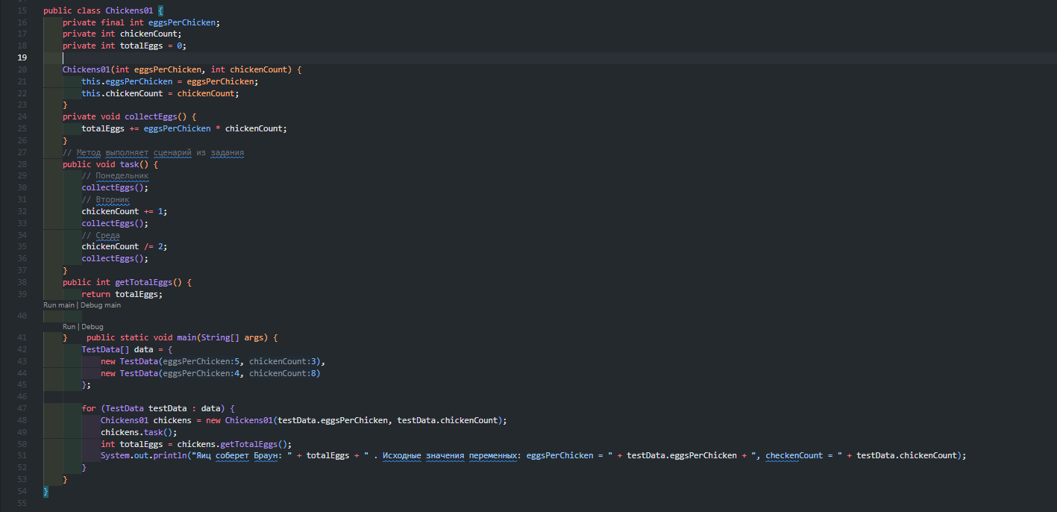

* 1. Основной класс Chickens01



* 1. Результат выполнения программы Chickens01

Упражнение 2. открываем проект [Chickens02](https://dl.spbstu.ru/mod/resource/view.php?id=46281), пишем фрагмент кода, как описано на слайде 32 презентации 3.2.

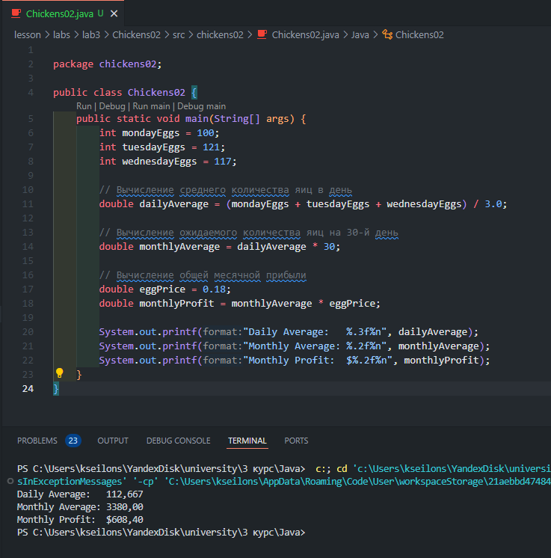

* 1. Результат выполнения и исходный код программы Chickens02

# Задание 3 (по уроку 3.3)

Открываем проект ShoppingCart01, пишем код в соответствии со слайдами 19-20, добавляем комментарии.

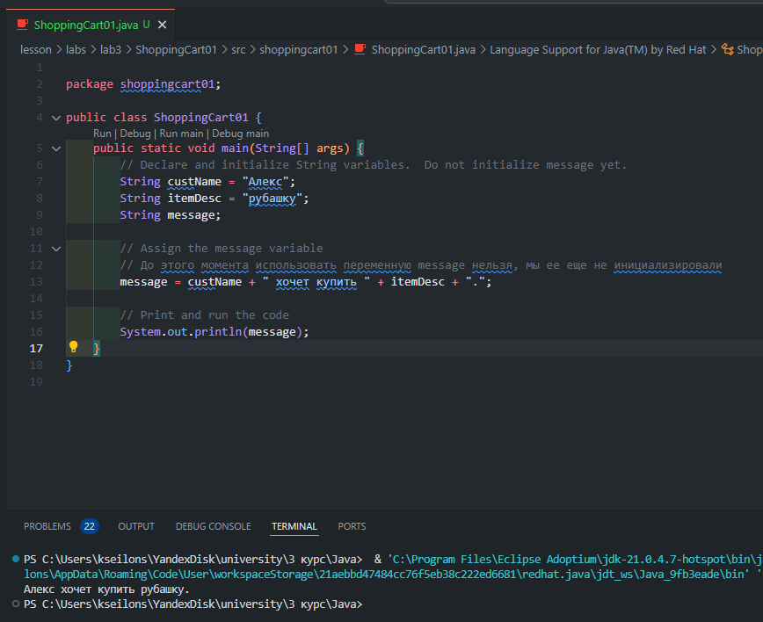

* 1. Результат выполнения и исходный код программы ShoppingCart01

Упражнение 2. открываем проект [ShoppingCart02](https://dl.spbstu.ru/mod/resource/view.php?id=46283), пишем код в соответствии со слайдами 23-26, добавляем комментарии.

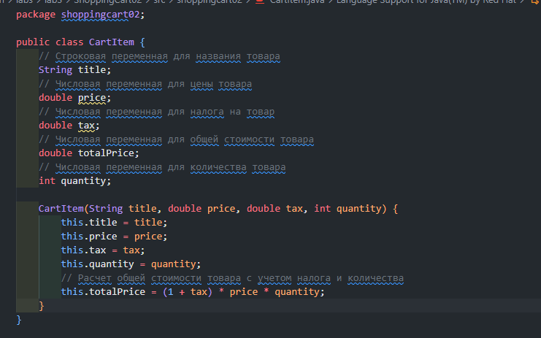

* 1. Класс для продуктов в корзине CartItem

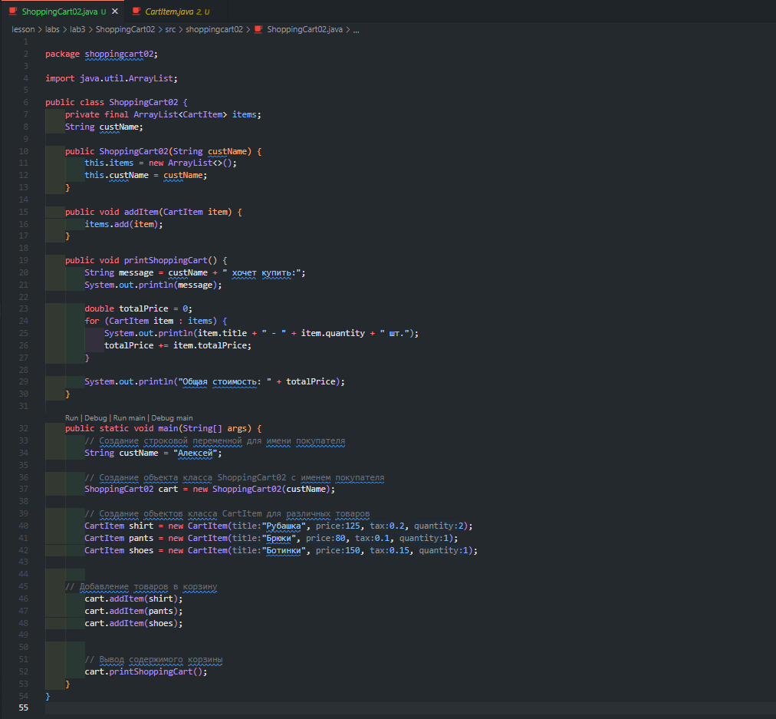

Класс для корзины и работы с ней  
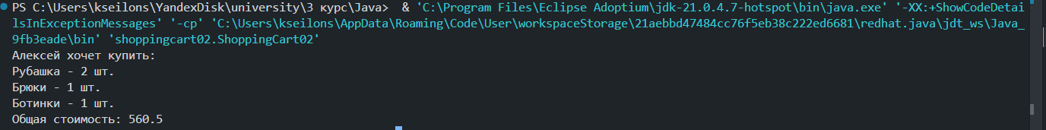

* 1. Результат запуска программы ShoppingCart02